Routage dans un réseau

Thibault PENNING

# 1. Rappels

**Définition 1 (Réseau)** Est constitué d’un ensemble de dispositifs interconnecté entre eux dans le but d’échanger des informations.

Le réseau informatique le plus connu s’appelle Internet, qui relie l’ensemble des dispositifs numériques entre eux à l’échelle mondiale. Mais nous pouvons aussi concevoir des réseaux de plus petite taille, comme par exemple un réseau d’entreprise ou un réseau interconnectant les universités, mais encore un réseau au sein d’un même foyer familial.

Tous ces types de réseaux ont des caractéristiques communes, mais aussi des défis techniques qui leur sont propres. De plus, la plupart des dispositifs se connectent à ces réseaux de manière relativement différente. Certains utiliseront des câbles, d’autres utiliseront des fréquences électromagnétiques par exemple. Enfin, la manière dont on connecte les réseaux peut aussi avoir un impact. Connecter un ensemble fini et connu à l’avance d’ordinateur par exemple, n’est pas équivalent à connecter des dispositifs extrêmement différents au nombre possiblement aléatoire. . C’est ainsi que des générations d’informaticiens et d’électroniciens ont réfléchi aux différents défis techniques et aux différentes approches pour les résoudre.

Pour cela, nous avons défini différents **protocoles de communication** afin de permettre l’échange de ces informations.

**Définition 2 (Protocole de communication)** Ensemble de règles communes suivies par des dispositifs désirants effectués un échange d’informations.

Ainsi, un protocole de communication peut être vu comme une langue permettant de définir les manières dont l’on transmet les informations. Elles définissent entre autres la structure des informations aux envoyées, mais aussi leur signification au besoin.

Ces différents protocoles ont été définis en différentes couches que vous avez sûrement dûes déjà voir dans votre classe de première.

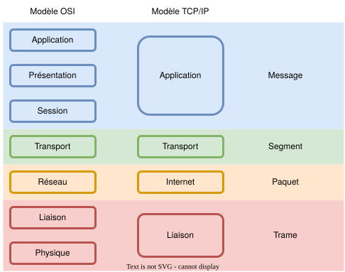

Différents modèle

Afin d’éviter tout hors programme, nous ne rentrerons pas dans les détails de ce modèle. Retenez simplement une chose : Chaque protocole en capsule les données du protocole qui lui est au dessus.

**Définition 3 (Encapsulation)** L’encapsulation et la manière dont chaque couche interagit avec la suivante. Ainsi, chaque couche récupère l’information de la couche qui lui est au dessus, puis ajoute les informations qui lui sont spécifiques avant ou après l’information Précédente.

L’avantage de l’encapsulation est double :

* Elle permet l’enchaînement des différentes couches puisque lorsque l’on incapsule une couche dans une autre, la première couche ne voit pas ses données modifiées par la 2nde couche. Ainsi, par exemple, les données de la couche transport ne sont pas modifiées par les données de la couche internet puisque les données spécifiques à la couche internet sont rajoutées en dehors des données de la couche transport (cocaténation avant ou après, pas dedans).
* Cela permet à chaque couche de se concentrer sur son but sans se concentrer sur les autres. Ainsi, il est possible d’obtenir une grande modularité entre les différentes couches. Par exemple, la couche application n’a pas à savoir la manière dont sera transmis physiquement les données. Par WiFi ou par câble Ethernet, cela ne changera rien. C’est à la couche physique de déterminer la manière dont sera transmise en fonction du médium choisi. À l’inverse Lorsque la carte réseau reçoit les informations à transmettre, elle n’a pas besoin de se poser la question si la trame Contiendra une page internet ou un message d’un chat en ligne.

Ainsi, les différentes technologies sont souvent l’addition de différents protocoles suffisamment polyvalent pour permettre différentes applications.

## 1.1 Couche d’application

C’est la couche la plus haut niveau. Cette dernière est en général spécialisée dans le type d’actions recherchées. Par exemple, récupérer un document ou envoyer des mails. Cette dernière gère en général les tonées brutes que le développeur souhaite envoyer.

Parmi les protocoles les plus importants se trouvant sur cette couche, nous pouvons citer le protocole **HTTP**. Ce dernier permet de récupérer et d’envoyer des documents. Sur, c’est le protocole à la base du web. Ce dernier utilise l’architecture dit **client/serveur**. Nous ne rentrerons pas dans les détails du protocole HTTP, cela a déjà dû être fait en classe de première.

Retenez simplement quelques points clés du protocole HTTP :

* On précise sous forme d’une URL, la ressource demandée
* On peut utiliser de nombreux types de méthodes. Nous citerons *GET* ou *POST*, Dont la différence fondamentale à connaître est que, encode les données dans l’URL là où le 2nd ne le fait pas. Charger les données dans l’URL permet un comportement reproductible là. A l’inverse, ne pas le faire permet de cacher les informations.
* On accole souvent le type des données envoyées ( Dit MIME) afin de permettre à un navigateur ou tout autre client de savoir comment gérer les données
* Toutes les informations précédemment citées sont données dans ce que l’on appelle une enquête qui permet de décrire la requête HTTP.
* La requête est composée d’une 2e partie permettant de transmettre des données brutes. Cela permet par exemple d’envoyer lors d’une réponse HTTP les données de la ressource demandée.

## 1.2 Couche transport

Le rôle de la couche de transport est de permettre à des entités de soutenir une conversation.